

Российская Федерация
Республика Карелия

Совет Шуньгского сельского поселения

II сессия V созыва

РЕШЕНИЕ

От 23 ноября 2022 г № 15 д. Шуньга

Об утверждении схемы одномандатных избирательных округов для проведения выборов депутатов Совета Шуньгского сельского поселения

Руководствуясь ст. 4 Федерального закона "О внесении изменений в Федеральный закон "О политических партиях" и Федеральный закон "Об основных гарантиях избирательных прав и права на участие в референдуме граждан Российской Федерации" от 02 октября 2012 года № 157-ФЗ и ст. 9 Закона Республики Карелия "О муниципальных выборах в Республике Карелия" от 27 июня 2003 года №683-ЗРК, Совет Шуньгского сельского поселения

РЕШИЛ:

- Утвердить прилагаемую схему одномандатных избирательных округов для проведения выборов депутатов Совета Шуньгского сельского поселения (Приложение №1) и графическое изображение схемы одномандатных избирательных округов для проведения выборов депутатов Совета Шуньгского сельского поселения (Приложение №2) на десять лет.
- Решение Совета Шуньгского сельского поселения № 108 от 24 декабря 2012 года признать утратившим силу.
- Опубликовать настоящее Решение в газете «Диалог».
- Направить настоящее Решение с утвержденной схемой избирательных округов в Территориальную избирательную комиссию Медвежьегорского района.

Председатель Совета Шуньгского
сельского поселения М.М.Горячева

Глава Шуньгского сельского поселения Л.В.Журавлева

Приложение №1
к решению
Совета Шуньгского сельского поселения
от 23 ноября 2022 года № 15

Схема одномандатных избирательных округов для проведения выборов
депутатов Совета Шуньгского сельского поселения

№ УИК (округа) | Описание | Количество избирателей
1 | В округ входит часть территории Шуньгского сельского поселения:  деревни: Горская, Екимово, Кефтеницы, Коробейниково, Лахново, Медведева, Никонова Губа, Побережье, Сигово, Тимохово, Тунат-Река, Федотово, Часовенская, Черкасы, Юрьевцы  поселок Больничный,  Часть территории деревни Кажма:  дома с дома №62 до конца деревни,  Часть территории деревни Шуньга:  улица Набережная (дома с начала улицы по дом №4 включительно). | 93
2 | В округ входит часть территории Шуньгского сельского поселения:  Часть территории деревни Кажма:  дома с начала деревни по дом №61 включительно. | 91
3 | В округ входит часть территории Шуньгского сельского поселения:  деревня Деригузово,  Часть территории деревни Шуньга:  улицы: Набережная (дома с дома №5 до конца улицы); Центральная (дом №24). | 94
4 | В округ входит часть территории Шуньгского сельского поселения:  Часть территории деревни Шуньга:  улица Центральная (дома с дома №25 до конца улицы). | 91
5 | В округ входит часть территории Шуньгского сельского поселения:  Часть территории деревни Шуньга:  улица Центральная (дома с начала улицы по дом №23 включительно). | 86
6 | В округ входит часть территории Шуньгского сельского поселения:  Часть территории деревни Шуньга:  улицы: Новая; Совхозная (дома с начала улицы по дом №11 включительно и дом №13). | 89
7 | В округ входит часть территории Шуньгского сельского поселения:  поселок ММС,  Часть территории деревни Шуньга:  улица: Совхозная (дома с дома №42 по дом №45 включительно) | 92
8 | В округ входит часть территории Шуньгского сельского поселения:  Часть территории деревни Шуньга:  улица: Совхозная (дом №12 и дома с дома №14 по дом №41 включительно). | 91
9 | В округ входит часть территории Шуньгского сельского поселения:  деревни: Ажепнаволок, Бор-Пуданцев, Хашезеро. | 85
10 | В округ входит часть территории Шуньгского сельского поселения:  деревни: Батова, Бережная, Верхняя Путка, Ионина Гора, Коровниково, Мустова, Онежены, Онтова, Перхина, Подгорская, Фоминская,  Часть территории деревни Шуньга:  улица: Совхозная (дома с дома №46 до конца улицы). | 91

Приложение №2
к решению
Совета Шуньгского сельского поселения
от 23 ноября 2022 года № 15

Графическое изображение схемы одномандатных избирательных округов, образованных для проведения выборов депутатов Совета Шуньгского сельского поселения
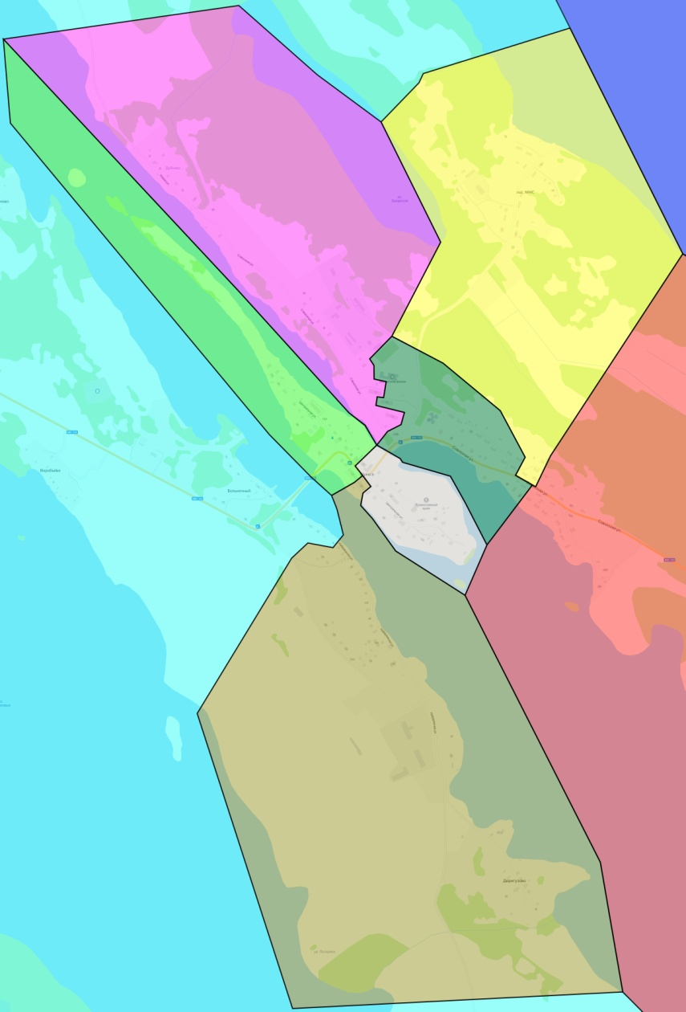
⊗ ОКРУГ №9

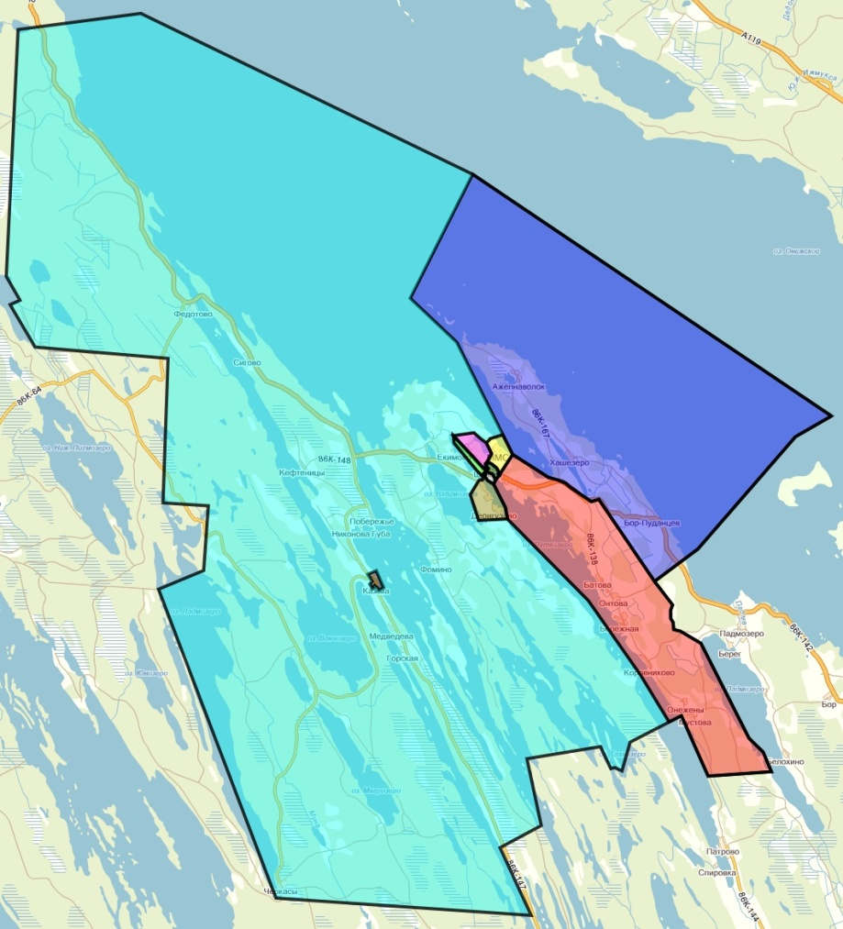
⊗ ОКРУГ №6

⊗ ОКРУГ №7
⊗ ОКРУГ №1
⊗ ОКРУГ №5

⊗ ОКРУГ №8
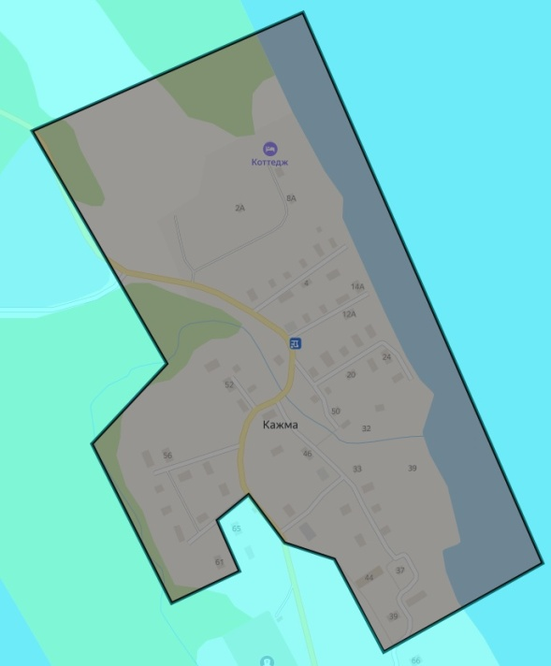
⊗ ОКРУГ №10
⊗ ОКРУГ №1
⊗ ОКРУГ №2
⊗ ОКРУГ №1
⊗ ОКРУГ №3
⊗ ОКРУГ №10
⊗ ОКРУГ №4
⊗ ОКРУГ №9

Пояснительная записка к схеме одномандатных избирательных
округов, образованных для проведения выборов депутатов
Совета Шуньгского сельского поселения

Действующая в настоящее время схема одномандатных избирательных округов для проведения выборов депутатов Совета Шуньгского сельского поселения утверждена решением Совета Шуньгского сельского поселения от 24 декабря 2012 года №108 (далее – Схема округов).
В связи с истечением срока действия Схемы округов 21 декабря 2022 года (согласно пункту 2 статьи 18 Федерального закона от 12 июня 2002 года №67-ФЗ «Об основных гарантиях избирательных прав и права на участие в референдуме граждан Российской Федерации» (далее – Федеральный закон) избирательные округа образуются сроком на 10 лет) и необходимостью определения новой схемы одномандатных избирательных округов территориальная избирательная комиссия Медвежьегорского района провела работу по анализу соответствия действующей Схемы округов требованиям статье 18 Федерального закона.
Средняя норма представительства по состоянию на 1 июля 2022 года составляет 90 избирателей (вычисляется как округленное до ближайшего целого числа частное от деления установленной на 1 июля 2022 года численности зарегистрированных избирателей - 903 на установленное уставом Шуньгского сельского поселения число округов - 10).
Отклонение от средней нормы представительства рассчитывается по нижеприведенной формуле, после чего полученное значение округляется до второго знака после запятой. Положительное значение отклонения от средней нормы означает отклонение в большую сторону, отрицательное значение – в меньшую.

Отклонение от средней нормы представительства | = | число избирателей в округе - средняя норма | * 100%
Отклонение от средней нормы представительства | = | средняя норма | * 100%

Данные о численности избирателей по состоянию на 1 июля 2022 года и отклонении от средней нормы представительства представлены в таблице №1.

Таблица №1
Округ | Численность избирателей по состоянию на 01.07.2022 г. | Отклонение от средней нормы представительства избирателей (абс.) | Отклонение от средней нормы представительства избирателей (%)
1 | 98 | 8 | 8,89%
2 | 79 | -11 | -12,22%
3 | 77 | -13 | -14,44%
4 | 77 | -13 | -14,44%
5 | 79 | -11 | -12,22%
6 | 95 | 5 | 5,56%
7 | 91 | 1 | 1,11%
8 | 104 | 14 | 15,56%
9 | 104 | 14 | 15,56%
10 | 99 | 9 | 10,00%
 | 903
В соответствии с требованиями подпункта «а» пункта 4 статьи 18 Федерального закона допустимое отклонение числа избирателей в округе от средней нормы представительства избирателей составляет не более 10%. Таким образом, необходимо внести соответствующие изменения в схему округов в отношении округов №2, 3, 4, 5, 8 и 9.
Учитывая необходимость изменения границ большого количества избирательных округов, а также преследуя цель сделать описание избирательных округов более понятным и структурированным, целесообразно не производить коррекцию действующих границ избирательных округов, а определить новые границы избирательных округов, по возможности наследуя большую часть территории действующих границ и номеров утвержденных избирательных округов.
При определении границ избирательных округов, в целях облегчения понимания описания границ избирательных округов, целесообразно, при наличии возможности, исключать деление адресной единицы (населенного пункта, улицы), на территории которой зарегистрировано недостаточное число избирателей для образования одномандатного избирательного округа, между округами. При отсутствии такой возможности – уменьшать количества частей, на которые делится адресная единица, и соблюдать территориальную последовательность этих части (далее – Принцип территориальной целостности). В целях более точного соблюдения примерного равенства числа избирателей в избирательных округах, полезно дополнительно учитывать возможность минимизировать отклонение от средней нормы представительства в избирательных округах (далее – Принцип минимального отклонения).
При определении новых одномандатных избирательных округов минимально допустимая численность избирателей в одномандатном округе составляет 81 избиратель, а максимально допустимая – 99 избирателей.
Для целей более полного представления интересов различных групп избирателей в Совете Шуньгского сельского поселения предлагаем выделить группы населенных пунктов по принципу территориальной близости друг к другу. Данные группы населенных в ходе определения избирательных округов, при возможности, необходимо целиком включать в состав определяемых избирательных округов (таблица №2).
Таблица №2
Номер группы населенных пунктов | Населенный пункт | Число избирателей в группе по состоянию на 01.01.2022 г.
1 | д. Кефтеницы | 24
1 | д. Никонова Губа | 24
1 | д. Побережье | 24
1 | д. Сигово | 24
1 | д. Тунат-Река | 24
1 | д. Федотово | 24
1 | д. Часовенская | 24
1 | д. Юрьевицы | 24
2 | д. Горская | 118
2 | д. Кажма | 118
2 | д. Медведева | 118
2 | д. Черкасы | 118
3 | д. Екимово | 3
3 | д. Коробейниково | 3
3 | д. Лахново | 3
3 | д. Тимохово | 3
4 | пос. Больничный | 32
5 | д. Шуньга | 513
6 | пос. ММС | 70
7 | д. Ажепнаволок | 85
7 | д. Бор-Пуданцев | 85
7 | д. Хашезеро | 85
8 | д. Батова | 58
8 | д. Бережная | 58
8 | д. Верхняя Путка | 58
8 | д. Ионина Гора | 58
8 | д. Коровниково | 58
8 | д. Мустова | 58
8 | д. Онежены | 58
8 | д. Онтова | 58
8 | д. Перхина | 58
8 | д. Подгорская | 58
8 | д. Фоминская | 58

Суммарное число избирателей в группах населенных пунктов №1, 2, 3 и 4 (179 избирателей) позволяет образовать на их территории два одномандатных избирательных округа соответствующих требованиям Федерального закона.
На территории деревни Кажма по состоянию на 1 июля 2022 года зарегистрировано 118 избирателей. При такой численности на части территории указанной деревни можно образовать один одномандатный округ. Оставшаяся часть деревни Кажма в совокупности с остальными населенными пунктами из групп населенных пунктов №1, 2, 3 и 4 позволит образовать еще один одномандатный округ.
На территории группы населенных пунктов №7 возможно образование одного одномандатного избирательного округа.
На территории поселка ММС (группа №6) и на территории группы населенных пунктов №8 недостаточно избирателей для образования по одному одномандатному избирательному округу для каждой группы населенных пунктов, соответствующему требованиям Федерального закона.
Для образования двух одномандатных избирательных округов, с учетом суммарной численности избирателей в данных группах, необходимо добавить территорию, на которой зарегистрировано минимум 34 избирателя, а максимум 70 избирателей. С учетом территориальной близости и численности избирателей, в данные избирательные округа можно включать части улицы Совхозной деревни Шуньга с дома №42 по дом №45 включительно для группы №6 и с дома №46 до конца улицы для группы №8.
После определения вышеуказанных избирательных округов в оставшейся части деревни Шуньга зарегистрировано 458 избирателей. На данной части необходимо определить 5 одномандатных округов.

Территория деревни Шуньга разделена на улицы (таблица №3)

Таблица №3
Населенный пункт | Улица | Число избирателей по состоянию на 01.07.2022 г.
деревня Шуньга | Набережная | 63
деревня Шуньга | Новая | 15
деревня Шуньга | Совхозная (не распределенная часть улицы) | 165
деревня Шуньга | Центральная | 215
ИТОГО: |  | 513
Как видно из данных таблицы №3 и ранее приведенных возможных значений число избирателей в одномандатном округе при определении избирательных округов на территории деревни Шуньга нет возможности включения улиц Совхозная или Центральная в одномандатный избирательный округ. При делении указанных улиц целесообразнее учитывать последовательность частей улиц, включаемых в различные избирательные округа.
Улицы Совхозная (не распределенная часть улицы) и Новая вместе позволяют образовать два избирательных округа, соответствующих требованиям Федерального закона.
Если из улицы Центральная деревни Шуньга исключить дом №24, в котором зарегистрированы 38 избирателей, то оставшиеся дома улицы можно будет разделить между двумя избирательными округами, при этом территория одного округа включит в себя дома с начала улицы по дом №23 включительно, а второй – с дома №25 до конца улицы включительно.
Число избирателей, зарегистрированных на улице Набережная и в доме №24 по улице Центральная – 101 человек, превышает установленную Федеральным законом норму, для образования избирательного округа. Для приведения количества избирателей в этом избирательном округе в соответствие с требованием Федерального закона, с учетом принципа минимального отклонения и территориального единства, необходимо и достаточно передать дома по улице Набережная деревни Шуньга с начала улицы по дом №4 включительно в избирательный округ, образованный на основании групп населенных пунктов №1, 2, 3, 4 и части деревни Кажма.

В результате определения границ избирательных округов численность избирателей и отклонения от средней нормы представительства в округах будут иметь значения, представленные в таблице №4.
Таблица №4
Округ | Численность избирателей после перемещения адресов | Отклонение от средней нормы после перемещения адресов (абс.) | Отклонение от средней нормы после перемещения адресов (%)
1 | 93 | 3 | 3,33%
2 | 91 | 1 | 1,11%
3 | 94 | 4 | 4,44%
4 | 91 | 1 | 1,11%
5 | 86 | -4 | -4,44%
6 | 89 | -1 | -1,11%
7 | 92 | 2 | 2,22%
8 | 91 | 1 | 1,11%
9 | 85 | -5 | -5,56%
10 | 91 | 1 | 1,11%

